COMITE DEPARTEMENTAL DE L’AVEYRON DE BASKET-BALL


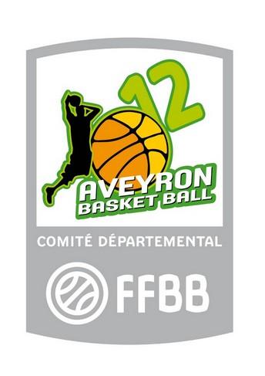

ENGAGEMENTS DES EQUIPES MINI-BASKET

TOURNOI DE FIN D’ANNEE

DIMANCHE 8 DECEMBRE 2013
VILLEFRANCHE-DE-ROUERGUE

CLUB :

(merci de retourner la présente fiche, même si vous n’engagez aucune équipe)

EQUIPES – POUSSINS / POUSSINES
NOMBRE D’EQUIPES | NOMBRE TOTAL DE JOUEURS

Catégorie : Poussins et Poussines : Equipes asexuées.

A renvoyer au plus tard pour le SAMEDI 30 NOVEMBRE (attention : les rencontres seront établies le lundi 2 décembre ; si votre envoi me parvient après dimanche 1er au soir, vos équipes ne seront pas engagées)
TRES IMPORTANT !!!! Le nombre de joueurs demandé est impératif pour le père Noël.

Ne renvoyer en aucun cas, à l’adresse du Comité, mais à :

Gérard DECEMBRE : La Griffoulière - 12300 FLAGNAC

Tél. : 06 47 85 83 49 E-Mail : gerard.decembre@free.fr

